**СОВЕТ НАРОДНЫХ ДЕПУТАТОВ**

**ЛУГОВСКОГО СЕЛЬСКОГО ПОСЕЛЕНИЯ**

**БОГУЧАРСКОГО МУНИЦИПАЛЬНОГО РАЙОНА**

**ВОРОНЕЖСКОЙ ОБЛАСТИ**

**РЕШЕНИЕ**

|  |  |
| --- | --- |
| от "29" апреля 2015 № 274  село Луговое |  |

**О гербеЛуговского сельского поселения**

**Богучарского муниципального района Воронежской области**

В соответствии с законодательством, регулирующим правоотношения в сфере геральдики, и руководствуясь Уставом Луговского сельского поселения Богучарского муниципального района Воронежской области, Совет народных депутатов **РЕШИЛ:**

1. Установить герб Луговского сельского поселения в качестве официального символа Луговского сельского поселения.

2. Утвердить Положение «О гербе Луговского сельского поселения Богучарского муниципального района Воронежской области» (прилагается).

3. Направить Положение «О гербе Луговского сельского поселения Богучарского муниципального района Воронежской области» Главе Луговского сельского поселения для подписания и обнародования.

4. Представить настоящее решение, Положение «О гербе Луговского сельского поселения Богучарского муниципального района Воронежской области» в Геральдический Совет при Президенте Российской Федерации для внесения герба Луговского сельского поселения в Государственный геральдический Регистр Российской Федерации.

5. Контроль исполнения настоящего решения возложить на главу Луговского сельского поселения Ромащенко А.И.

Глава Луговского сельского поселения А.И.Ромащенко

ПРИЛОЖЕНИЕ

к решениюСовета народных депутатов

Луговского сельского поселения

от 29.04.2015 № 274

ПОЛОЖЕНИЕ

«О ГЕРБЕ ЛУГОВСКОГО СЕЛЬСКОГО ПОСЕЛЕНИЯ

БОГУЧАРСКОГО МУНИЦИПАЛЬНОГО РАЙОНА ВОРОНЕЖСКОЙ ОБЛАСТИ»

Настоящим положением устанавливается описание, обоснование и порядок использования герба Луговского сельского поселения Богучарского муниципального района Воронежской области.

1. Общие положения

1.1. Герб Луговского сельского поселения Богучарского муниципального района Воронежской области (далее – герб Луговского сельского поселения) является официальным символом Луговского сельского поселения.

1.2. Герб Луговского сельского поселения отражает исторические, культурные, социально-экономические, национальные и иные местные традиции.

1.3. Положение о гербе Луговского сельского поселенияс приложениями на бумажных носителях и электронном носителе хранятся в архиве Луговского сельского поселения и доступно для ознакомления всем заинтересованным лицам.

1.4. Герб Луговского сельского поселения подлежит государственной регистрации в порядке, установленном федеральным законодательством и законодательством Воронежской области.

1. Геральдическое описание и обоснование символики герба

**Луговского сельского поселения**

2.1. Геральдическое описание герба Луговского сельского поселения:

**«В червленом поле - серебряный, с золотыми глазами и клювом жаворонок, летящий вправо с воздетыми крыльями; во главе всё сопровождено золотым, выходящим сверху, цветком подсолнуха, а в оконечности - опрокинутым и вписанным внизу узким серебряным выгнутым вверх стропилом, поле ниже которого заполнено лазурью».**

2.2. Герб Луговского сельского поселения может воспроизводиться:

- в многоцветном варианте (Приложение 1);

- в одноцветном контурном варианте (Приложение 2);

- в одноцветном контурном варианте с условной штриховкой для обозначения цветов (шафировкой) (Приложение 3).

2.3. Варианты герба Луговского сельского поселения указанные в пункте 2.2. могут воспроизводиться с вольной частью[1] - четырехугольником, примыкающим изнутри к верхнему правому[2] углу герба Луговского сельского поселения с воспроизведёнными в нем фигурами из герба Воронежской области (Приложения 4-6)*.*

2.4. Варианты герба Луговского сельского поселения, указанные в п. 2.2 настоящего Положения в соответствии с Методическими рекомендациями по разработке и использованию официальных символов муниципальных образований (Раздел 2, Глава VIII, пункты 45, 46), утвержденными Геральдическим Советом при Президенте Российской Федерации 28.06.2006 года, могут воспроизводиться со статусной короной установленного образца (Приложения 7-9).

2.5. Варианты герба Луговского сельского поселения, указанные в пункте 2.2 могут воспроизводиться одновременно с вольной частью и со статусной короной установленного образца (Приложения 10-12)*.*

2.6. Варианты герба Луговского сельского поселения указанные в пунктах 2.2, 2.3, 2.4, 2.5 – равно допустимы. Приложения 1-12 к настоящему Положению, являются неотъемлемыми частями настоящего Положения.

2.7. Обоснование символики герба Луговского сельского поселения.

Территория Луговского поселения, включающая 3 села и 1 хутор расположилась по обоим берегам реки Богучарки (приток Дона) с характерными изгибами и поворотами.

Основное занятие жителей поселения – выращивание зерновых и масленичных культур (подсолнечника). Более 80 % от работающего состава населения заняты в сельскохозяйственном секторе производства.

Символика герба Луговского сельского поселения многозначна:

- выходящий диск подсолнуха символизирует не только сельскохозяйственную направленность жизнедеятельности поселения, но и подобно выходящему солнцу (а подсолнечник всегда ассоциируется с солнцем) – символизирует радость от труда, символизирует жизненную энергию и тепло;

- парящий в свободном полете жаворонок – житель полей и лугов, невольно указывает на название поселения и его центра села Луговое. Жаворонок – ранняя, утренняя птичка, аллегорически указывающая на народную мудрость: «кто рано встаёт – тому и Бог подает» - залог успеха крестьянского труда;

- серебряное вогнутое стропило – аллегория речки Богучарки, извивающейся по землям поселения;

- лазоревые края под стропилом – аллегория заливных лугов[3] поселения, занимающих немалую его часть.

Червлень (красный цвет) – символ труда, мужества, жизнеутверждающей силы, красоты и праздника.

Серебро – символ чистоты, открытости, божественной мудрости, примирения.

Зелёный цвет символизирует весну, здоровье, природу, молодость и надежду.

Золото – символ высшей ценности, величия, богатства, урожая.

2.8. Авторская группа.

Идея герба: Гончарова Ольга Александровна (с. Луговое).

Геральдическая доработка: Константин Моченов (Химки).

Художник: Оксана Афанасьева (Москва).

Компьютерный дизайн: Оксана Афанасьева, Юлия Терещенко (обе – Москва).

Обоснование символики: Вячеслав Мишин (Химки).

1. Порядок воспроизведения и размещения герба

**Луговского сельского поселения.**

3.1. Воспроизведение герба Луговского сельского поселения, независимо от его размеров и техники исполнения, должно точно соответствовать геральдическому описанию, приведенному в пункте 2.1. настоящего Положения.

3.2. Порядок размещения герба Луговского сельского поселения, Государственного герба Российской Федерации, герба Воронежской области и иных гербов производится в соответствии с законодательством Российской Федерации и законодательством Воронежской области, регулирующим правоотношения в сфере геральдического обеспечения.

3.3. При одновременном размещении герба Луговского сельского поселения и Государственного герба Российской Федерации (или герба Воронежской области) герб Луговского сельского поселения располагается справа.

3.4. При одновременном размещении герба Луговского сельского поселения (3), Государственного герба Российской Федерации (1), герба Воронежской области (2) Государственный герб Российской Федерации располагается в центре; слева от Государственного герба Российской Федерации располагается герб Воронежской области, справа от Государственного герба Российской Федерации располагается герб Луговского сельского поселения (размещение гербов: 2-1-3)[4].

3.5. При одновременном размещении четного числа гербов (например, 8-ми), Государственный герб Российской Федерации (1) располагается левее центра; справа от Государственного герба Российской Федерации располагается герб Воронежской области (2), слева от Государственного герба Российской Федерации располагается герб Богучарского муниципального района (3), справа от герба Воронежской области располагается герб Луговского сельского поселения (4). Гербы иных муниципальных образований, эмблемы, геральдические знаки общественных объединений, предприятий, учреждений или организаций располагаются далее поочередно слева и справа в порядке ранжирования (размещение гербов: 7-5-3-1-2-4-6-8).

3.6. При одновременном размещении нечетного числа гербов (например, 7-ми), Государственный герб Российской Федерации (1) располагается в центре; слева от Государственного герба Российской Федерации располагается герб Воронежской области (2), справа от Государственного герба Российской Федерации располагается герб Богучарского муниципального района (3), слева от герба Воронежской области располагается герб Луговского сельского поселения (4). Гербы иных муниципальных образований, эмблемы, геральдические знаки общественных объединений, предприятий, учреждений или организаций располагаются далее поочередно справа и слева в порядке ранжирования (расположение гербов: 6-4-2-1-3-5-7).

3.7. Расположение гербов, установленное в пунктах 3.3. – 3.6. указано «от зрителя».

3.8. При одновременном размещении герба Луговского сельского поселения, Государственного герба Российской Федерации, герба Воронежской области, гербов иных субъектов Российской Федерации, герба Богучарского муниципального района размер герба Луговского сельского поселения не может превышать размеры других гербов.

3.9. При одновременном размещении герба Луговского сельского поселения, Государственного герба Российской Федерации, герба Воронежской области, гербов иных субъектов Российской Федерации, герба Богучарского муниципального района высота размещения герба Луговского сельского поселения не может превышать высоту размещения других гербов.

3.10. При одновременном размещении герба Луговского сельского поселения, Государственного герба Российской Федерации, герба Воронежской области, гербов иных субъектов Российской Федерации, герба Богучарского муниципального района все гербы должны быть выполнены в единой технике.

3.11. Порядок изготовления, хранения и уничтожения бланков, печатей и иных носителей изображения герба Луговского сельского поселения устанавливается администрацией Луговского сельского поселения.

4. Порядок использования герба  **Луговского сельского поселения**

4.1. Герб Луговского сельского поселения в многоцветном варианте размещается:

1) на вывесках, фасадах зданий органов местного самоуправления; муниципальных предприятий и учреждений Луговского сельского поселения;

2) в залах заседаний органов местного самоуправления Луговского сельского поселения;

3) в кабинетах главы Луговского сельского поселения выборных должностных лиц местного самоуправления Луговского сельского поселения; должностного лица, исполняющего полномочия главы местной администрации (далее – главы администрации) Луговского сельского поселения.

4.2. Герб Луговского сельского поселения в многоцветном варианте может размещаться:

1) в кабинетах заместителей главы, заместителей главы администрации, руководителей отраслевых, структурных подразделений администрации Луговского сельского поселения, руководителей муниципальных предприятий, учреждений и организаций Луговского сельского поселения;

2) на официальных сайтах органов местного самоуправления Луговского сельского поселения в информационно-коммуникационной сети «Интернет»;

3) на всех видах транспорта, предназначенных для обслуживания населения Луговского сельского поселения;

4) в заставках местных телевизионных программ;

5) на форме спортивных команд и отдельных спортсменов, представляющих Луговское сельское поселение;

6) на стелах, указателях, знаках, обозначающих границу Луговского сельского поселения при въезде и выезде с территории Луговского сельского поселения.

4.3. Герб Луговского сельского поселения может воспроизводиться на бланках:

1) главы Луговского сельского поселения;

2) главы администрации Луговского сельского поселения;

3) администрации Луговского сельского поселения;

4) Совета народных депутатов Луговского сельского поселения;

5) депутатов Луговского сельского поселения;

6) контрольного органа Луговского сельского поселения;

7) должностных лиц органов местного самоуправления Луговского сельского поселения;

8) удостоверений лиц, осуществляющих службу на должностях в органах местного самоуправления, депутатов Совета народных депутатов Луговского сельского поселения; служащих (работников) предприятий, учреждений и организаций, находящихся в муниципальной собственности;

9) удостоверений к знакам различия, знакам отличия, установленных муниципальными правовыми актами;

4.4. Герб Луговского сельского поселения может воспроизводиться:

1) на знаках различия, знаках отличия, установленных муниципальными правовыми актами Совета народных депутатов Луговского сельского поселения;

2) на визитных карточках лиц, осуществляющих службу на должностях в органах местного самоуправления; на визитных карточках депутатов Совета народных депутатов Луговского сельского поселения; на визитных карточках служащих (работников) муниципальных предприятий, учреждений и организаций Луговского сельского поселения;

3) на официальных периодических печатных изданиях, учредителями которых являются органы местного самоуправления Луговского сельского поселения, предприятия, учреждения и организации, находящиеся в муниципальной собственности Луговского сельского поселения.

4) на конвертах, открытках, приглашениях, календарях, а также на представительской продукции (значки, вымпелы, буклеты и иная продукция) органов местного самоуправления и муниципальных органов Луговского сельского поселения;

4.5. Герб Луговского сельского поселения может быть использован в качестве геральдической основы для разработки знаков различия, знаков отличия Луговского сельского поселения.

4.6. Многоцветное воспроизведение герба Луговского сельского поселения может использоваться при проведении:

1) протокольных мероприятий;

2) торжественных мероприятий, церемоний с участием должностных лиц органов государственной власти Воронежской области и государственных органов Воронежской области, главы Луговского сельского поселения, официальных представителей Луговского сельского поселения;

3) иных официальных мероприятий.

4.7. Изображение герба Луговского сельского поселения в одноцветном контурном варианте помещается на гербовых печатях органов местного самоуправления; предприятий, учреждений и организаций, находящихся в муниципальной собственности Луговского сельского поселения.

4.8. Использование герба Луговского сельского поселения или его воспроизведение в случаях, не предусмотренных пунктами 4.1. – 4.7. настоящего Положения, является неофициальным использованием герба Луговского сельского поселения.

4.9. Использование герба Луговского сельского поселения или его воспроизведение в случаях, не предусмотренных пунктами 4.1. – 4.7. настоящего Положения, осуществляется по согласованию с администрацией Луговского сельского поселения, в порядке,установленномрешением Совета народных депутатов Луговского сельского поселения.

5. Контроль и ответственность за нарушение настоящего Положения

5.1. Контроль соблюдения установленных настоящим Положением норм возлагается на администрацию Луговского сельского поселения.

5.2. За искажение герба (рисунка герба), установленного настоящим Положением, исполнитель допущенных искажений несет административную ответственность, в соответствии с действующим законодательством.

5.3. Нарушениями норм воспроизведения и использования герба Луговского сельского поселения являются:

1) использование герба Луговского сельского поселения в качестве геральдической основы гербов и флагов общественных объединений, муниципальных предприятий, учреждений и организаций, независимо от их организационно-правовой формы;

2) использование герба Луговского сельского поселения в качестве средства визуальной идентификации и рекламы товаров, работ и услуг, если реклама этих товаров, работ и услуг запрещена или ограничена в соответствии с законодательством Российской Федерации.

3) искажение рисунка герба Луговского сельского поселения, установленного в пункте 2.1. части 2 настоящего Положения;

4) использование герба Луговского сельского поселения или его воспроизведение с нарушением норм, установленных настоящим Положением;

5) воспроизведение герба Луговского сельского поселения с искажением или изменением композиции или цветов, выходящим за пределы геральдически допустимого;

6) надругательство над гербом Луговского сельского поселения или его воспроизведением, в том числе путем нанесения надписей, рисунков оскорбительного содержания, использования в оскорбляющем нравственность качестве;

7) умышленное повреждение герба Луговского сельского поселения.

5.4. Производство по делам об административных правонарушениях, предусмотренных пунктом 5.3., осуществляется в порядке, установленном статьей 15 главы 4 Закона Воронежской области от 31.12.2003 № 74-ОЗ (ред. от 30.10.2014) "Об административных правонарушениях на территории Воронежской области".

6. Заключительные положения

6.1. Внесение в композицию герба Луговского сельского поселения каких-либо изменений допустимо в соответствии с законодательством, регулирующим правоотношения в сфере геральдического обеспечения.

6.2. Права на использование герба Луговского сельского поселения, с момента установления его Советом народных депутатов Луговского сельского поселения в качестве официального символа Луговского сельского поселения, принадлежат органам местного самоуправления Луговского сельского поселения.

6.3. Герб Луговского сельского поселения, с момента установления его Советом народных депутатов Луговского сельского поселения в качестве официального символа Луговского сельского поселения, согласно п.2 ч.6 ст.1259 части 4 Гражданского кодекса Российской Федерации «Об авторском праве и смежных правах», авторским правом не охраняется.

6.4. Настоящее Положение вступает в силу со дня его официального опубликования.

**ПРИЛОЖЕНИЕ 1**

к Положению «О гербе

муниципального образования

Луговское сельское поселение

Богучарского района

Воронежской области»

**МНОГОЦВЕТНЫЙ РИСУНОК ГЕРБА**

**МУНИЦИПАЛЬНОГО ОБРАЗОВАНИ**

**ЛУГОВСКОЕ СЕЛЬСКОЕ ПОСЕЛЕНИЕ**

**БОГУЧАРСКОГО РАЙОНА**

**ВОРОНЕЖСКОЙ ОБЛАСТИ**

**(гербовый щит)**

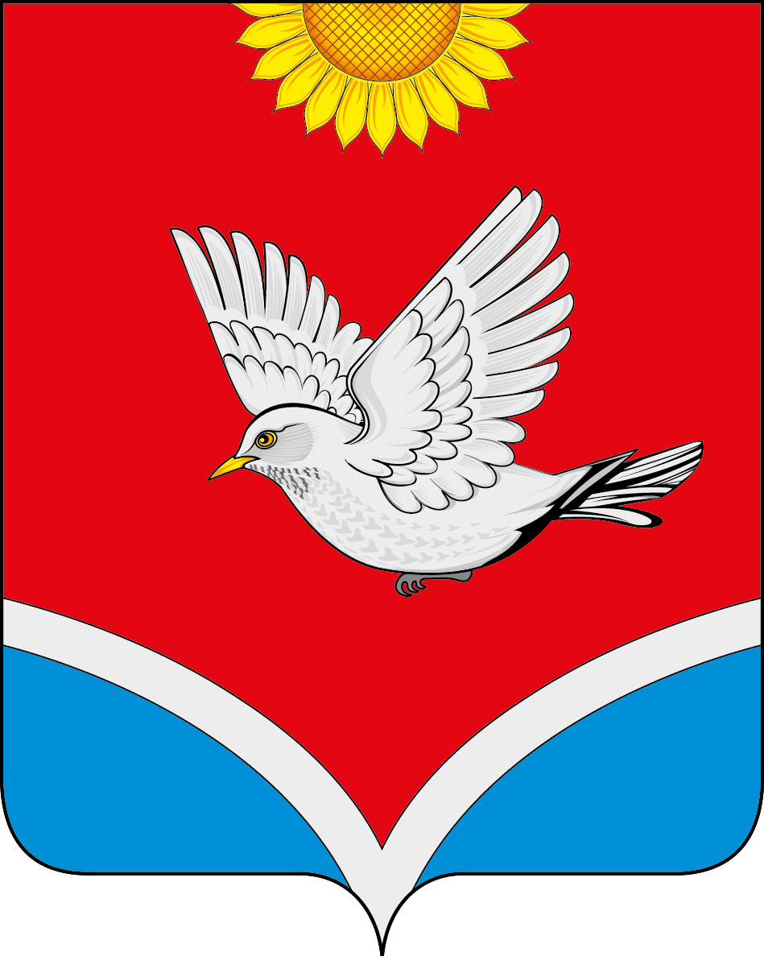­­­

**ПРИЛОЖЕНИЕ 2**

к Положению «О гербе

муниципального образования

Луговское сельское поселение

Богучарского района

Воронежской области»

**ОДНОЦВЕТНЫЙ КОНТУРНЫЙ РИСУНОК ГЕРБА**

**МУНИЦИПАЛЬНОГО ОБРАЗОВАНИЯ**

**ЛУГОВСКОЕ СЕЛЬСКОЕ ПОСЕЛЕНИЕ**

**БОГУЧАРСКОГО РАЙОНА**

**ВОРОНЕЖСКОЙ ОБЛАСТИ**

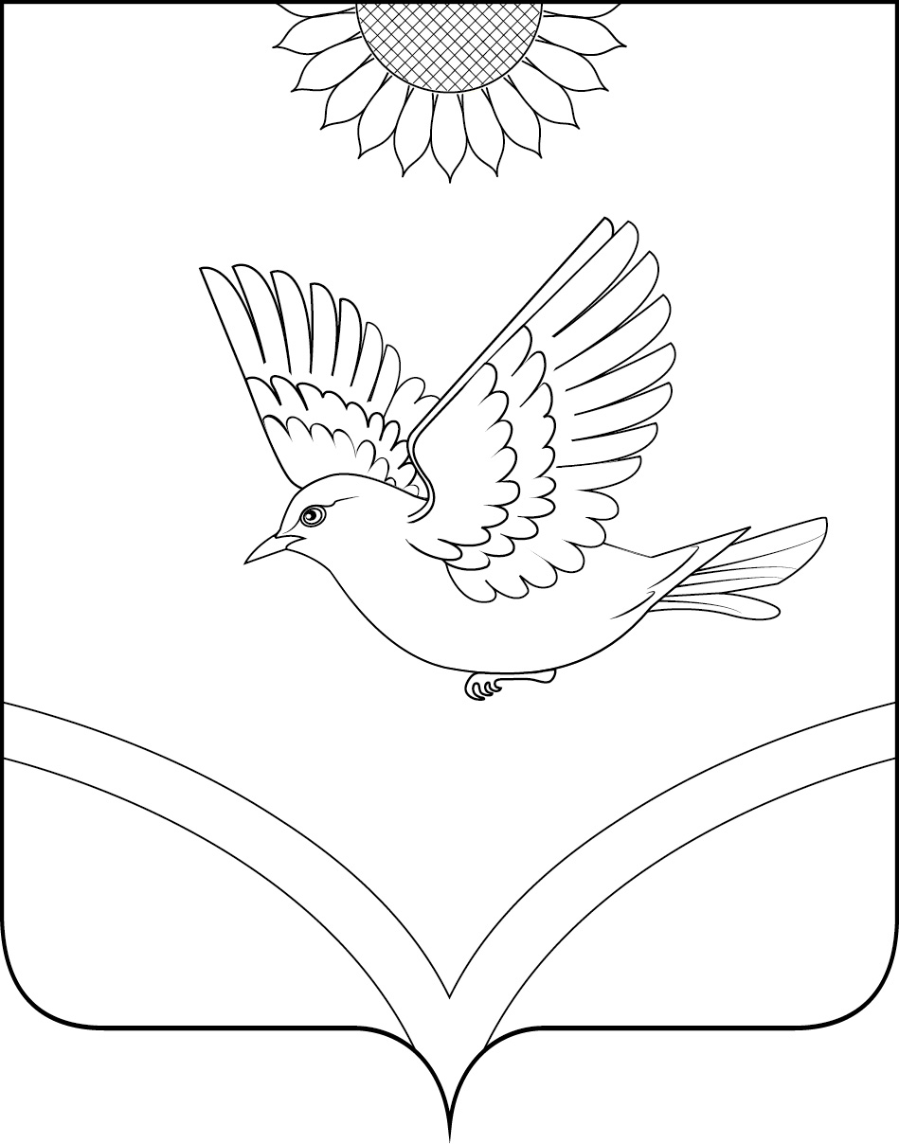 **(гербовый щит)**

**ПРИЛОЖЕНИЕ 3**

к Положению «О гербе

муниципального образования

Луговское сельское поселение

Богучарского района

Воронежской области»

**ОДНОЦВЕТНЫЙ КОНТУРНЫЙ РИСУНОК С УСЛОВНОЙ**

**ШТРИХОВКОЙ ДЛЯ ОБОЗНАЧЕНИЯ ЦВЕТА ГЕРБА**

**МУНИЦИПАЛЬНОГО ОБРАЗОВАНИЯ**

**ЛУГОВСКОЕ СЕЛЬСКОЕ ПОСЕЛЕНИЕ**

**БОГУЧАРСКОГО РАЙОНА**

**ВОРОНЕЖСКОЙ ОБЛАСТИ**

**(гербовый щит)**

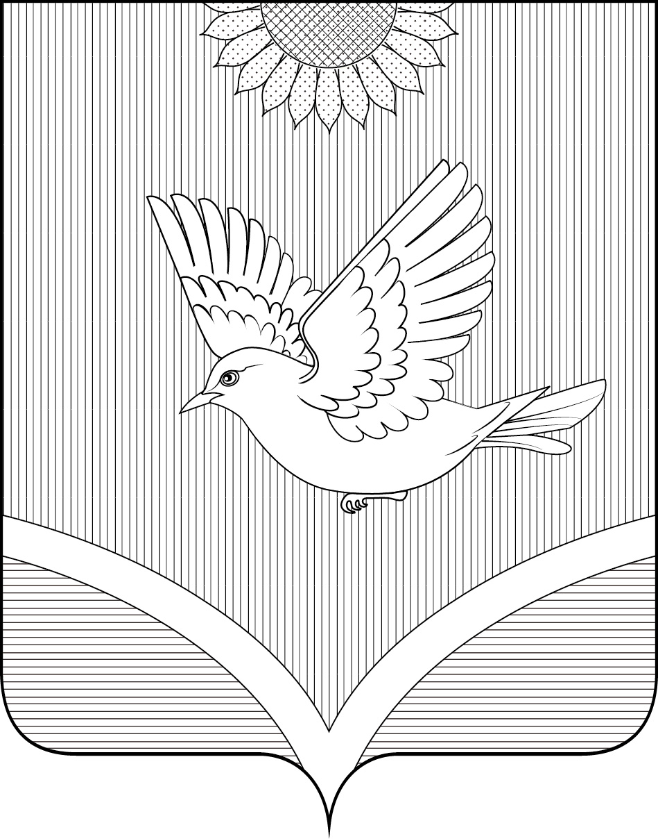

**ПРИЛОЖЕНИЕ 4**

к Положению «О гербе

муниципального образования

Луговское сельское поселение

Богучарского района

Воронежской области»

**МНОГОЦВЕТНЫЙ РИСУНОК ГЕРБА**

**МУНИЦИПАЛЬНОГО ОБРАЗОВАНИЯ**

**ЛУГОВСКОЕ СЕЛЬСКОЕ ПОСЕЛЕНИЕ**

**БОГУЧАРСКОГО РАЙОНА**

**ВОРОНЕЖСКОЙ ОБЛАСТИ**

**(гербовый щит с вольной частью)**

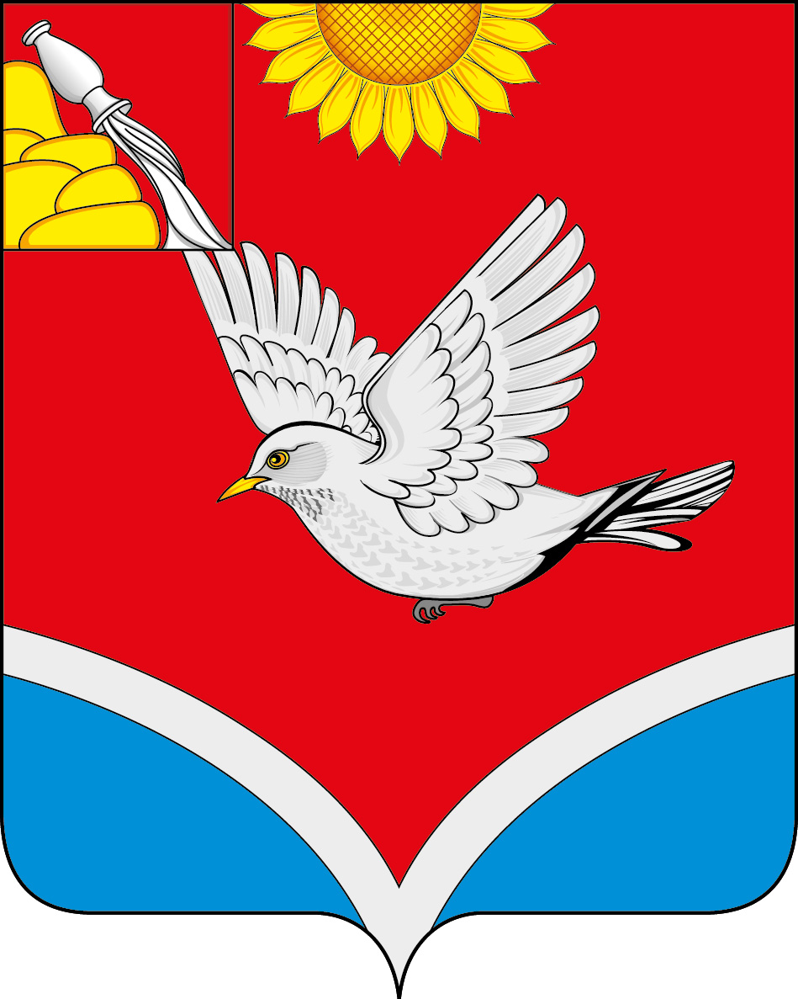

**ПРИЛОЖЕНИЕ 5**

к Положению «О гербе

муниципального образования

Луговское сельское поселение

Богучарского района

Воронежской области»

**ОДНОЦВЕТНЫЙ КОНТУРНЫЙ РИСУНОК ГЕРБА**

**МУНИЦИПАЛЬНОГО ОБРАЗОВАНИЯ**

**ЛУГОВСКОЕ СЕЛЬСКОЕ ПОСЕЛЕНИЕ**

**БОГУЧАРСКОГО РАЙОНА**

**ВОРОНЕЖСКОЙ ОБЛАСТИ**

**(гербовый щит с вольной частью)**

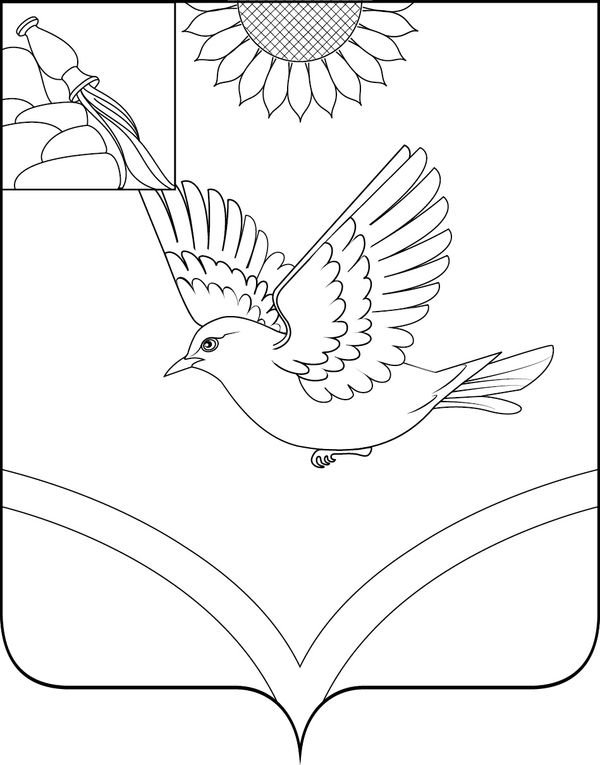

**ПРИЛОЖЕНИЕ 6**

к Положению «О гербе

муниципального образования

Луговское сельское поселение

Богучарского района

Воронежской области»

**ОДНОЦВЕТНЫЙ КОНТУРНЫЙ РИСУНОК С УСЛОВНОЙ**

**ШТРИХОВКОЙ ДЛЯ ОБОЗНАЧЕНИЯ ЦВЕТА ГЕРБА**

**МУНИЦИПАЛЬНОГО ОБРАЗОВАНИЯ**

**ЛУГОВСКОЕ СЕЛЬСКОЕ ПОСЕЛЕНИЕ**

**БОГУЧАРСКОГО РАЙОНА**

**ВОРОНЕЖСКОЙ ОБЛАСТИ**

**(гербовый щит с вольной частью)**

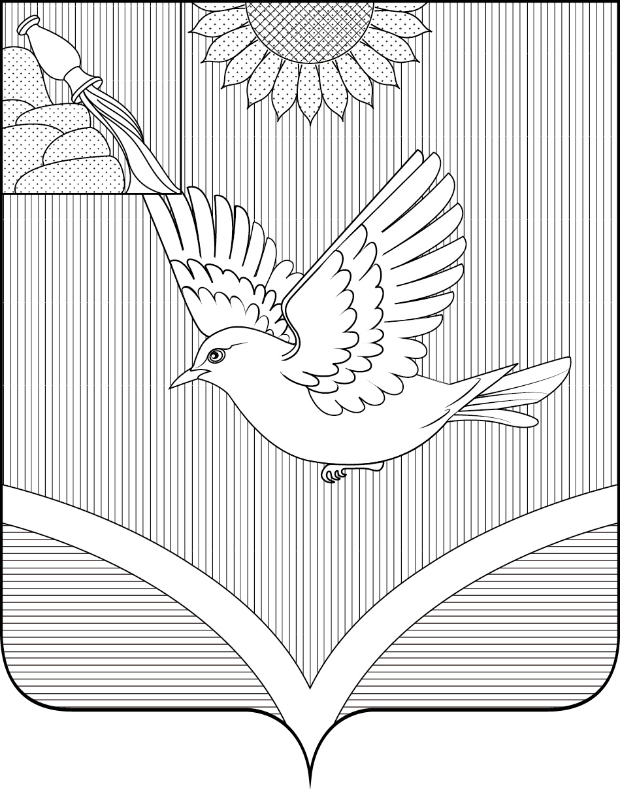

**ПРИЛОЖЕНИЕ 7**

к Положению «О гербе

муниципального образования

Луговское сельское поселение

Богучарского района

Воронежской области»

**МНОГОЦВЕТНЫЙ РИСУНОК ГЕРБА**

**МУНИЦИПАЛЬНОГО ОБРАЗОВАНИЯ**

**ЛУГОВСКОЕ СЕЛЬСКОЕ ПОСЕЛЕНИЕ**

**БОГУЧАРСКОГО РАЙОНА**

**ВОРОНЕЖСКОЙ ОБЛАСТИ**

**(коронованный щит)**

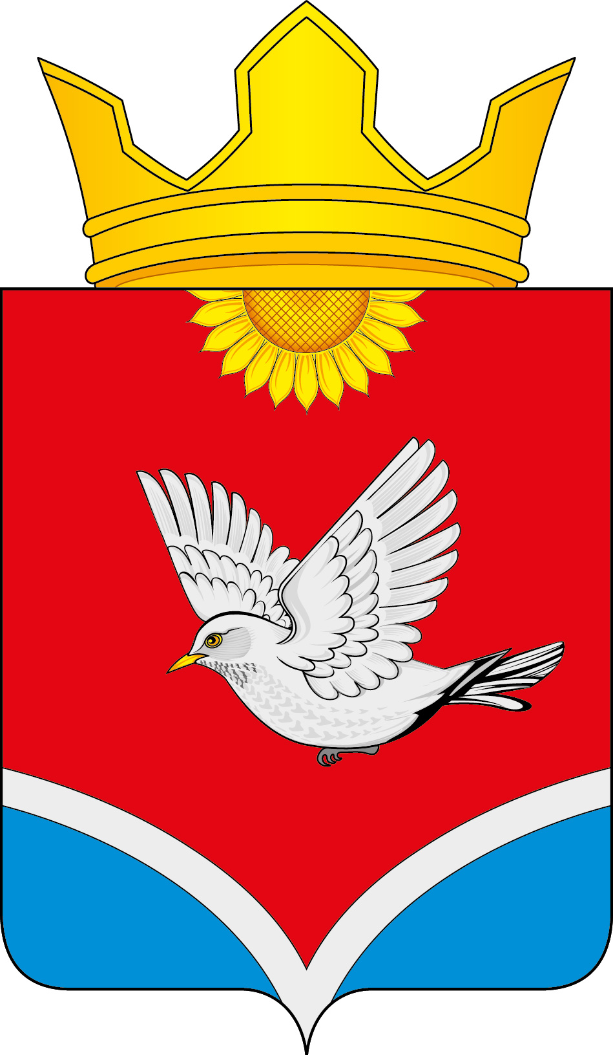

**ПРИЛОЖЕНИЕ 8**

к Положению «О гербе

муниципального образования

Луговское сельское поселение

Богучарского района

Воронежской области»

**ОДНОЦВЕТНЫЙ КОНТУРНЫЙ РИСУНОК ГЕРБА**

**МУНИЦИПАЛЬНОГО ОБРАЗОВАНИЯ**

**ЛУГОВСКОЕ СЕЛЬСКОЕ ПОСЕЛЕНИЕ**

**БОГУЧАРСКОГО РАЙОНА**

**ВОРОНЕЖСКОЙ ОБЛАСТИ**

**(коронованный щит)**

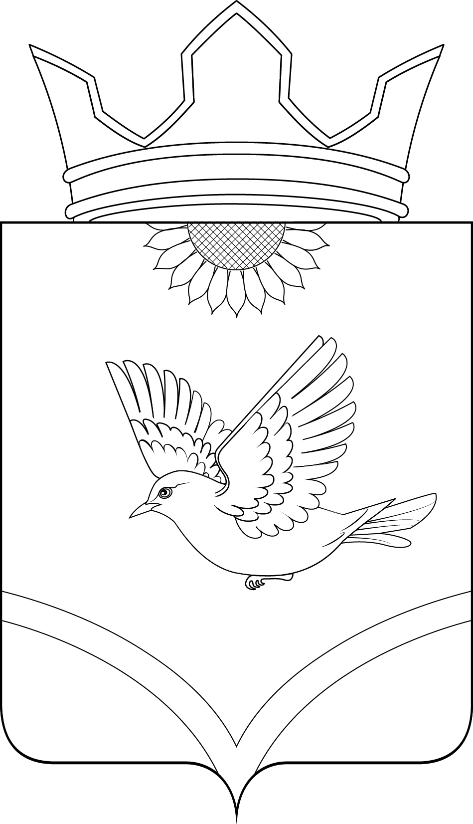

**ПРИЛОЖЕНИЕ 9**

к Положению «О гербе

муниципального образования

Луговское сельское поселение

Богучарского района

Воронежской области»

**ОДНОЦВЕТНЫЙ КОНТУРНЫЙ РИСУНОК С УСЛОВНОЙ**

**ШТРИХОВКОЙ ДЛЯ ОБОЗНАЧЕНИЯ ЦВЕТА ГЕРБА**

**МУНИЦИПАЛЬНОГО ОБРАЗОВАНИЯ**

**ЛУГОВСКОЕ СЕЛЬСКОЕ ПОСЕЛЕНИЕ**

**БОГУЧАРСКОГО РАЙОНА**

**ВОРОНЕЖСКОЙ ОБЛАСТИ**

**(коронованный щит)**

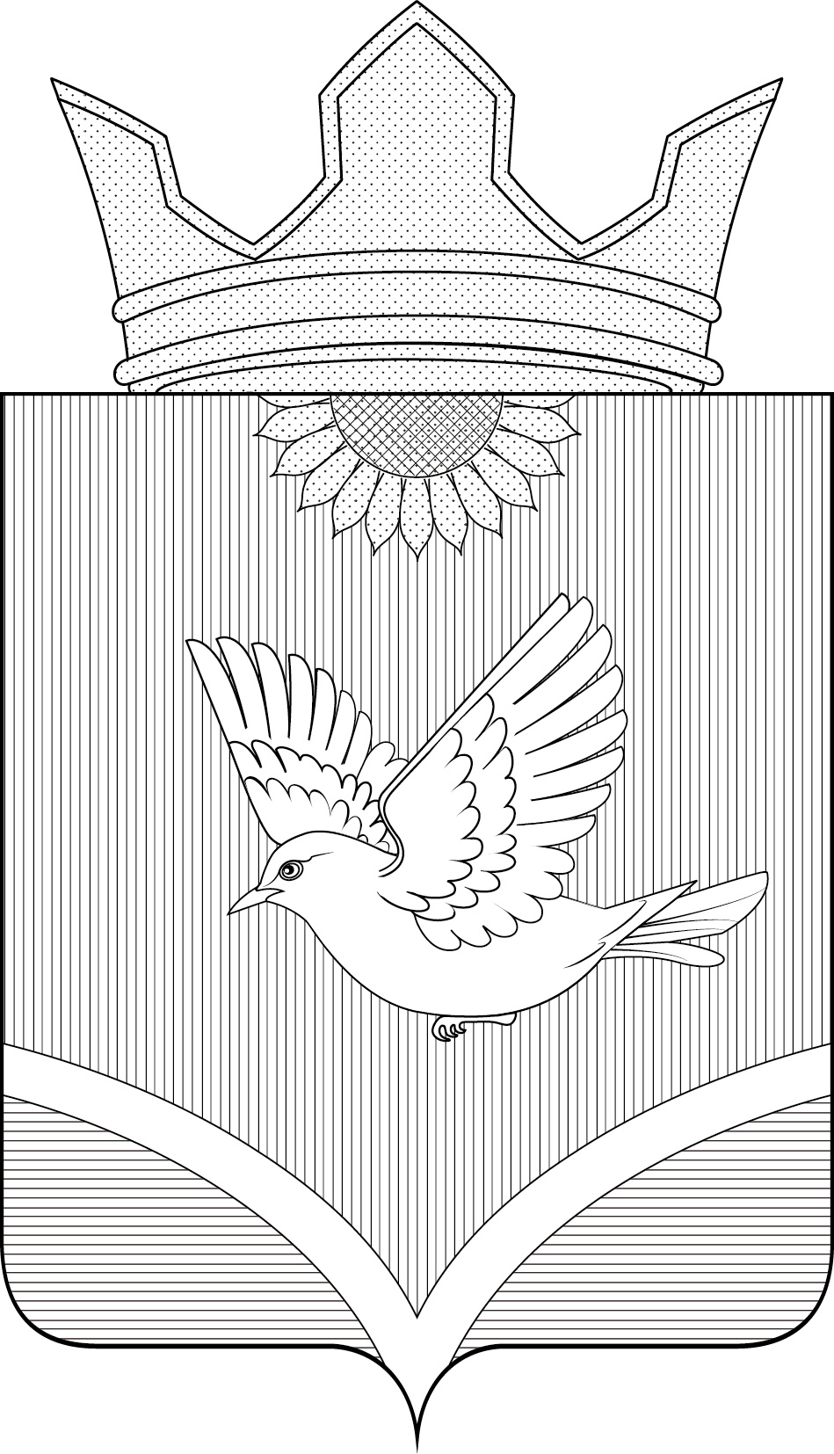

**ПРИЛОЖЕНИЕ 10**

к Положению «О гербе

муниципального образования

Луговское сельское поселение

Богучарского района

Воронежской области»

**МНОГОЦВЕТНЫЙ РИСУНОК ГЕРБА**

**МУНИЦИПАЛЬНОГО ОБРАЗОВАНИЯ**

**ЛУГОВСКОЕ СЕЛЬСКОЕ ПОСЕЛЕНИЕ**

**БОГУЧАРСКОГО РАЙОНА**

**ВОРОНЕЖСКОЙ ОБЛАСТИ**

**(коронованный щит с вольной частью)**

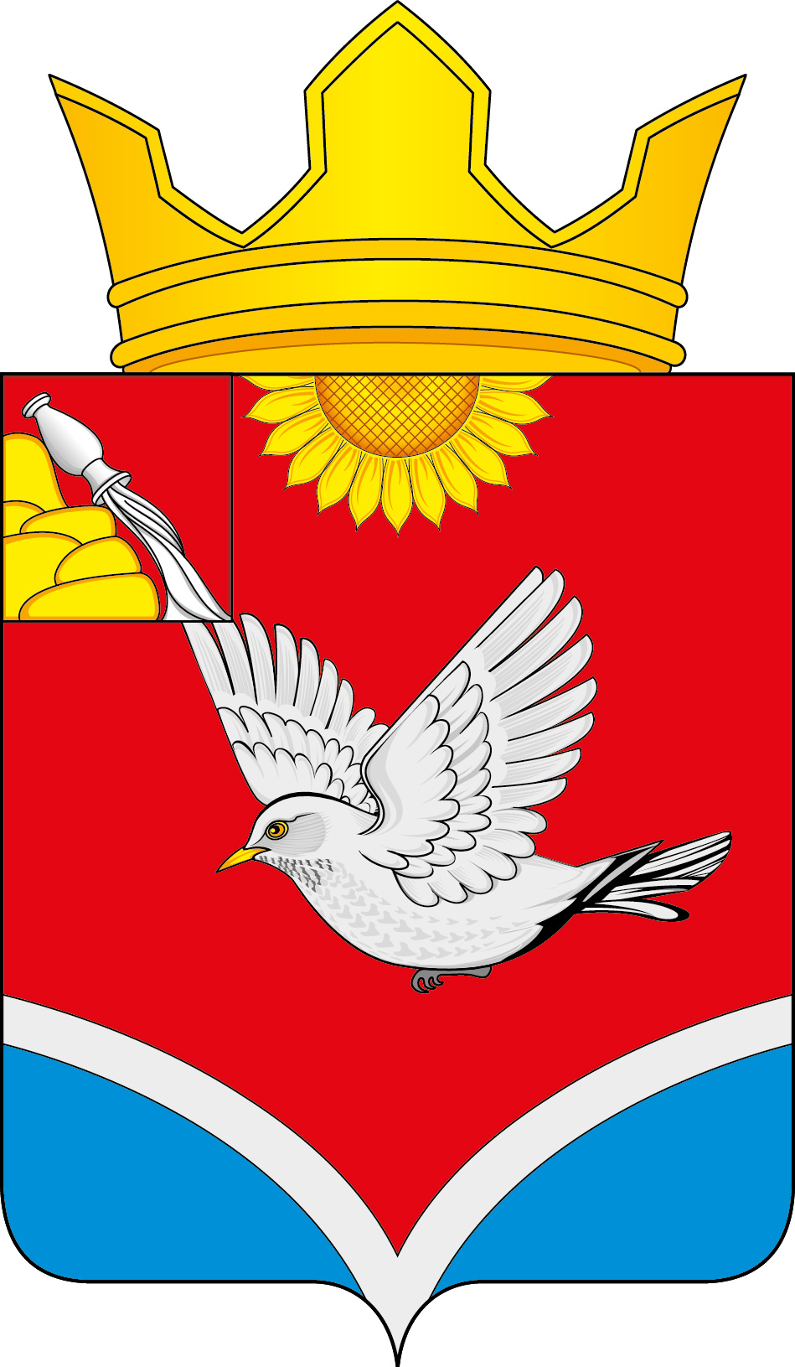

**ПРИЛОЖЕНИЕ 11**

к Положению «О гербе

муниципального образования

Луговское сельское поселение

Богучарского района

Воронежской области»

**ОДНОЦВЕТНЫЙ КОНТУРНЫЙ РИСУНОК ГЕРБА**

**МУНИЦИПАЛЬНОГО ОБРАЗОВАНИЯ**

**ЛУГОВСКОЕ СЕЛЬСКОЕ ПОСЕЛЕНИЕ**

**БОГУЧАРСКОГО РАЙОНА**

**ВОРОНЕЖСКОЙ ОБЛАСТИ**

**(коронованный щит с вольной частью)**

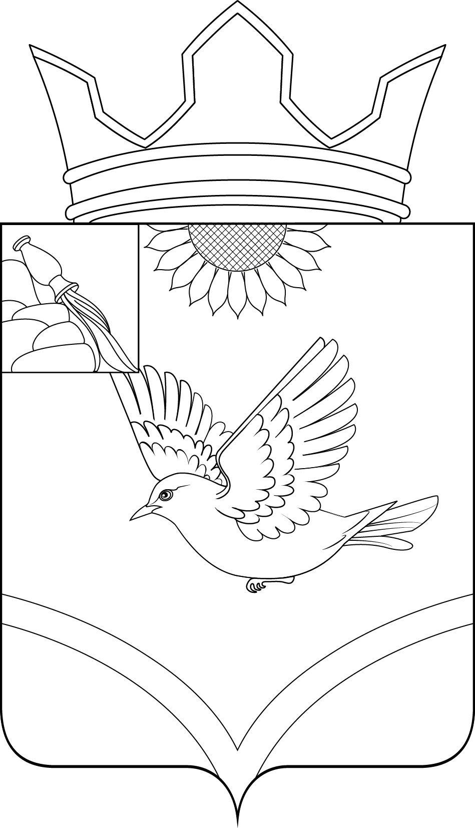

**ПРИЛОЖЕНИЕ 12**

к Положению «О гербе

муниципального образования

Луговское сельское поселение

Богучарского района

Воронежской области»

**ОДНОЦВЕТНЫЙ КОНТУРНЫЙ РИСУНОК С УСЛОВНОЙ**

**ШТРИХОВКОЙ ДЛЯ ОБОЗНАЧЕНИЯ ЦВЕТА ГЕРБА**

**МУНИЦИПАЛЬНОГО ОБРАЗОВАНИЯ**

**ЛУГОВСКОЕ СЕЛЬСКОЕ ПОСЕЛЕНИЕ**

**БОГУЧАРСКОГО РАЙОНА**

**ВОРОНЕЖСКОЙ ОБЛАСТИ**

**(коронованный щит с вольной частью)**

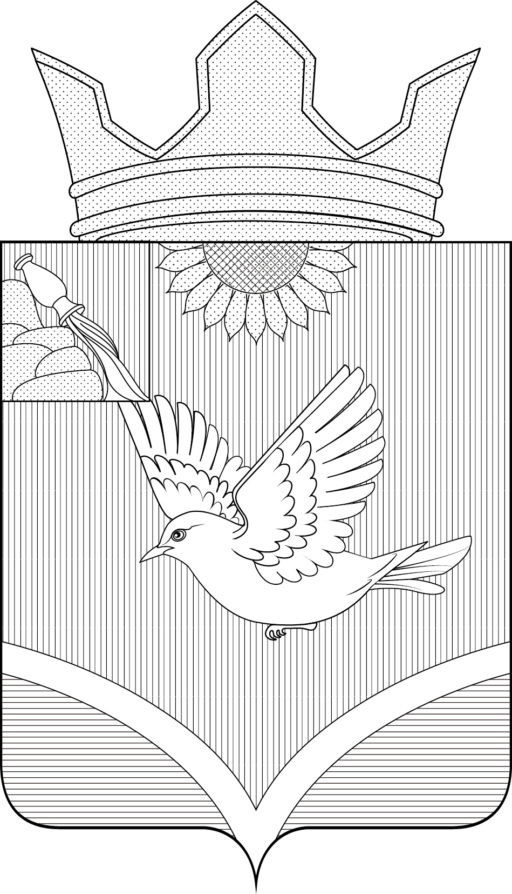

1. В соответствии с Законом Воронежской области от 5 июля 2005 года № 50-ОЗ «Об официальной и иной символике в Воронежской области» (статья 19)
2. В геральдике правой стороной считается сторона видимая зрителем слева.
3. Заливно́й луг (также по́йменный, поёмный), или займище — луг, расположенный в пойме реки и заливаемый водой в половодье.
4. Размещение флагов: **1, 2 –** герб РФ, герб субъекта РФ, **3 –** герб муниципального образования, где цифровые обозначения указывают на степень почетности места размещения герба при взгляде от зрителя.